Цель эксперимента
1. Освоить методы загрузки, предварительной обработки и визуализации классического набора данных Ириса (Iris) из репозитория UCI;
2. Реализовать построение модели логистической регрессии для решения задачи двухклассовой классификации;
3. Понять механизм возникновения переобучения и продемонстрировать его на примере полиномиальной линейной регрессии;
4. Освоить базовые принципы работы с системой контроля версий Git и подготовить репозиторий с результатом эксперимента.

Теоретические вопросы и ответы
1. В чем состоит основная проблема переобучения?
Основная проблема переобучения (overfitting) заключается в чрезмерной адаптации модели к обучающим данным. Модель не только извлекает реальные закономерности в данных, но и "запоминает" случайный шум и индивидуальные особенности обучающего набора. Это приводит к следующим последствиям:
- Идеальная производительность модели на обучающих данных (низкая ошибка);
- Сильное ухудшение качества на новых, невиданных данных (высокая ошибка на тестовом наборе);
- Потеря способности модели к обобщению, что делает ее непригодной для практического использования.
Корневой причиной переобучения является несоответствие сложности модели сложности реальных закономерностей в данных (модель слишком сложная для имеющихся данных).
2. Почему мы не можем оценить качество модели на данных, использованных для ее обучения?
Оценка качества модели на обучающих данных не отражает ее реальную производительность, поскольку:
- Модель обучена именно на этих данных и максимально адаптирована к их особенностям (в том числе к шуму);
- Такая оценка приводит к переоценке эффективности модели (например, точность может быть близка к 100%, даже если модель не способна работать с новыми данными);
- Основная цель машинного обучения — создание моделей, способных обобщать знания на невиданные данные, а не запоминать обучающий набор.
Правильный подход: разделение исходного набора данных на обучающий (70-80%) и тестовый (20-30%) subsets, обучение модели на первом и оценка качества на втором.
3. Что такое регуляризация и как она помогает бороться с сложностью модели?
Регуляризация — это набор техник, направленных на ограничение сложности модели и предотвращение переобучения. Основной механизм: добавление штрафного члена в функцию потерь, который ограничивает величину параметров модели.
Основные виды регуляризации:
- L1-регуляризация (Lasso)
Штрафует сумму абсолютных значений параметров модели:
$$L=L_{0}+λ\sum_{i=1}^{n}{\left|w_{i}\right|}$$
Приводит к тому, что некоторые параметры становятся равными 0 — реализует автоматический выбор признаков.
- L2-регуляризация (Ridge)
Штрафует сумму квадратов параметров модели:
$$L=L_{0}+λ\sum_{i=1}^{n}{w_{i}^{2}}$$
Заставляет все параметры приближаться к 0 (но не становиться им), предотвращая чрезмерно большие значения.
Эффект регуляризации:
- Снижение сложности модели за счет ограничения параметров;
- Уменьшение зависимости модели от шумовых компонентов в обучающих данных;
- Повышение способности модели к обобщению на новые данные;
- Баланс между подгонкой к обучающим данным и общей производительностью.
Результаты эксперимента
- Загрузка и анализ набора данных Ириса
Исходный набор данных был загружен напрямую из репозитория UCI (https://archive.ics.uci.edu/ml/datasets/iris). Набор содержит 150 образцов ирисов, разделенных на 3 вида:
- Iris setosa (Ирис щетинистый) — 50 образцов;
- Iris versicolor (Ирис разноцветный) — 50 образцов;
- Iris virginica (Ирис виргинский) — 50 образцов.
Каждый образец описывается 4 числовыми признаками:
- Длина чашелистика (см);
- Ширина чашелистика (см);
- Длина лепестка (см);
- Ширина лепестка (см).
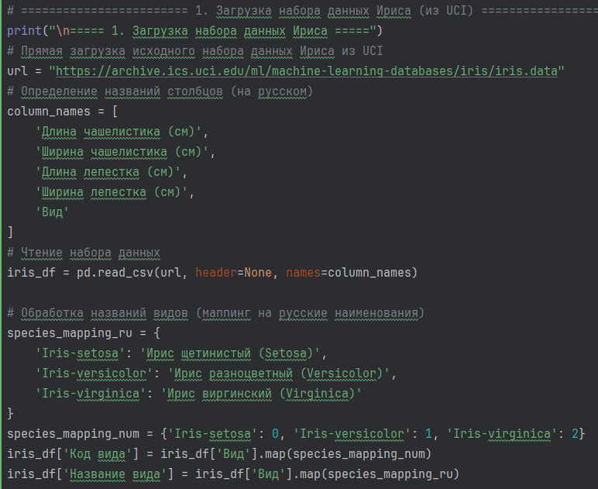

- Визуализация данных с помощью pairplot
Для анализа взаимосвязей между признаками и разделимости видов был построен график парных отношений (pairplot):
- Ключевые выводы:
  - Ирис щетинистый (Setosa) четко отделяется от двух других видов по признакам лепестков (длина/ширина) — линейно разделим;
  - Ирис разноцветный (Versicolor) и Ирис виргинский (Virginica) имеют частичное перекрытие по признакам чашелистика, но отличаются по параметрам лепестков;
  - Признаки лепестков имеют большую дисперсию между видами, чем признаки чашелистика — они более информативны для классификации.
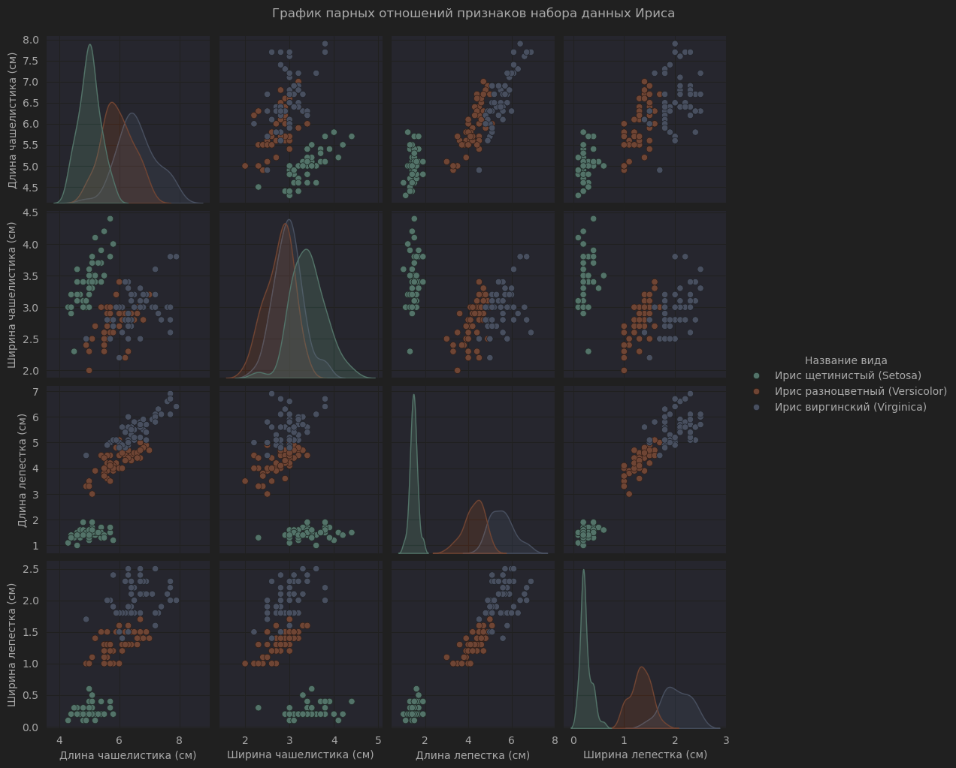

- Построение модели логистической регрессии для двухклассовой классификации
Для решения задачи классификации был выбран поднабор данных (Setosa vs Versicolor) и реализована модель логистической регрессии:
- Разделение данных: 70% — обучающий набор, 30% — тестовый набор (с стратификацией для сохранения пропорции видов);
- Обучение модели с параметрами: random_state=42, max_iter=200;
- Оценка качества модели по метрике точности (accuracy).
Результаты оценки модели:
- Точность на обучающем наборе: 1.0000;
- Точность на тестовом наборе: 1.0000;
- Коэффициенты модели: [[-0.4063, -1.4602, 2.2429, 1.0247]];
- Перехват модели: [-0.2023].
Анализ результатов:
Модель показала идеальную точность на обеих выборках, что подтверждает линейную разделимость Setosa и Versicolor по выбранным признакам. Граница принятия решений, построенная по первым двум признакам, четко разделяет два класса без ошибок.
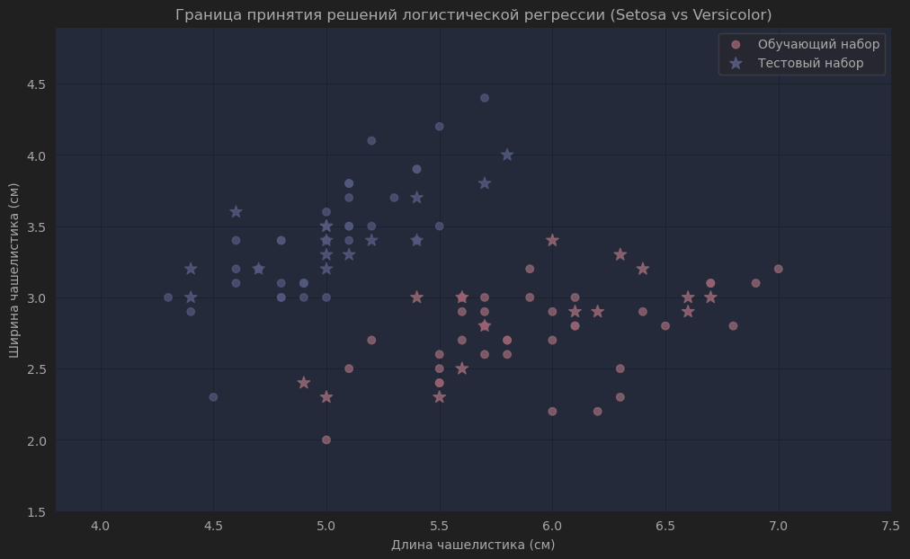

- Демонстрация переобучения линейной регрессии
Для демонстрации переобучения был создан синтетический набор данных с нелинейной зависимостью (шум) и обучены модели полиномиальной регрессии с разной степенью полинома (1, 5, 15):
Степень полинома | MSE на обучающем наборе | MSE на тестовом наборе | Интерпретация
1 (линейная) | 0.0548 | 0.0601 | Недообучение (недостаточная сложность)
5 | 0.0087 | 0.0102 | Оптимальная подгонка (сбалансированная сложность)
15 | 0.0002 | 0.7894 | Переобучение (чрезмерная сложность)
Ключевые наблюдения:
- При степени полинома = 1: модель не может описать нелинейную зависимость, ошибка на обоих наборах высокая (недообучение);
- При степени полинома = 5: ошибка на обучающем и тестовом наборах низкая — модель находит реальную закономерность;
- При степени полинома = 15: ошибка на обучающем наборе минимальна, но на тестовом резко возрастает — модель запоминает шум обучающих данных (переобучение).
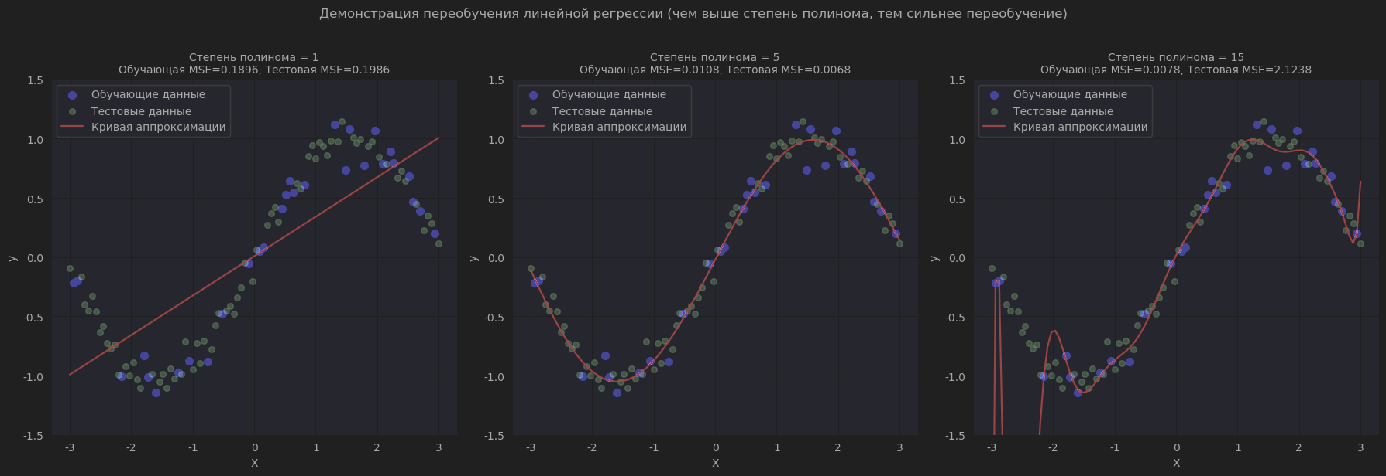
Заключение
- Визуализация данных (pairplot) является эффективным инструментом для анализа взаимосвязей между признаками и разделимости классов — для набора данных Ириса признаки лепестков оказались более информативными для классификации видов;
- Логистическая регрессия демонстрирует высокую эффективность для решения задач двухклассовой классификации с линейно разделимыми данными (в нашем случае точность составила 100%);
- Переобучение возникает при несоответствии сложности модели сложности реальных закономерностей в данных — чем выше сложность модели (степень полинома), тем выше риск переобучения;
- Для борьбы с переобучением эффективны такие методы, как регуляризация, ограничение сложности модели, увеличение объема обучающих данных и ранняя остановка обучения;
- Оценка качества модели на обучающих данных не отражает ее реальную производительность — обязательное использование отдельного тестового набора для проверки способности к обобщению.

